**简易星云：星云erp系列**

**<https://gitee.com/lframework/xingyun>**

星云erp系统

使用手册

简易星云

2022年03月20日

目 录

1 部门管理 3

1.1 概述 3

1.2 新增 3

1.3 修改 4

1.4 批量启用、停用 5

# 部门管理

## 概述

本功能用于管理系统内的“部门（组织）”。

页面如下图所示：

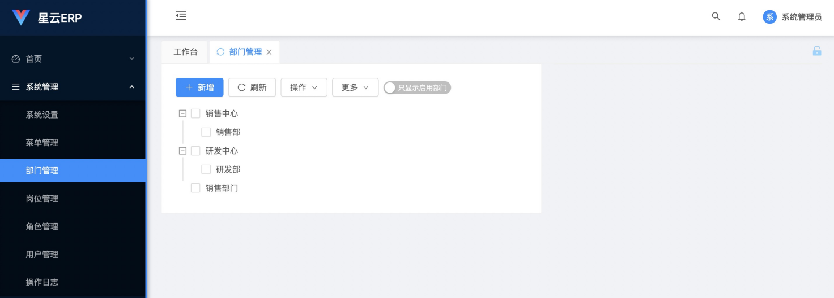

## 新增

点击列表工具栏中的“新增”按钮，页面如下图所示：

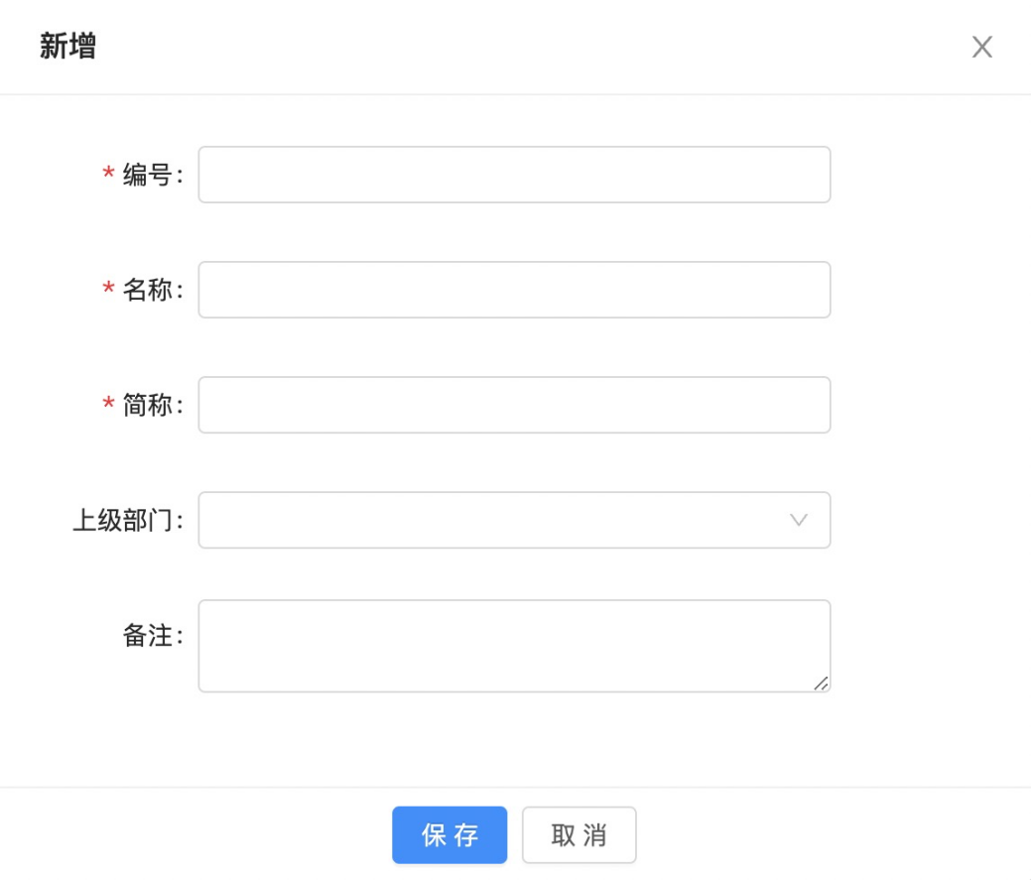

## 修改

点击列表中的部门，页面如下图所示：

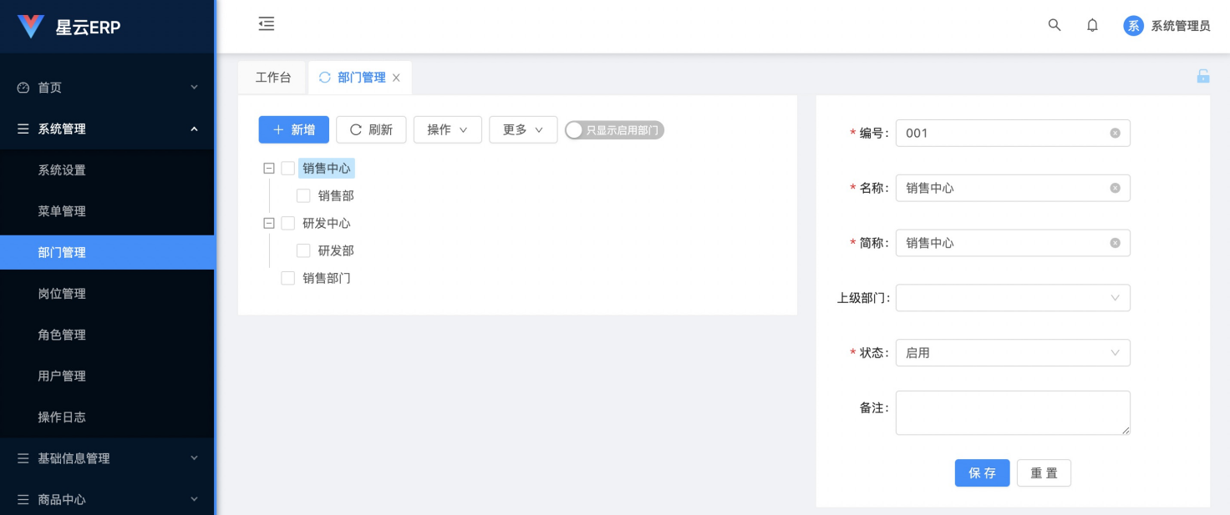

右侧部分即为修改部门信息区域。

## 批量启用、停用

点击列表工具栏中的“更多”按钮时，页面如下图所示：

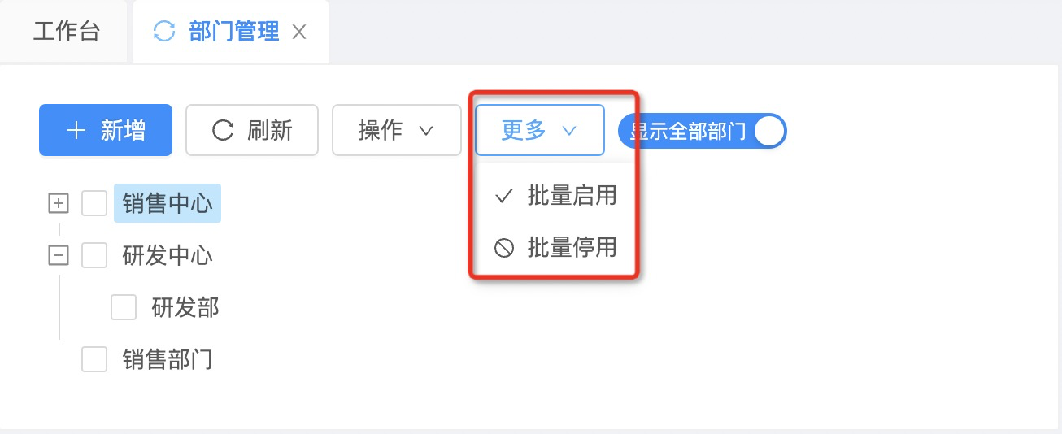

其中：

1. “批量启用”是将选择的部门批量启用。
2. “批量停用”是将选择的部门批量停用。

注：部门“启用”时，会将此类目以及此部门的所有父级部门全部启用；部门“停用”时，会将此部门以及此部门的所有子级部门全部停用。